COMUNICADO DE PRENSA
Würth Elektronik es socio de UnternehmerTUM MakerSpace GmbH
Promotor del mayor centro de innovación y vivero de Start-up’s de Europa
Waldenburg, Múnich (Alemania), 24 de febrero de 2022 – Würth Elektronik se ha unido al grupo de organizaciones que apoyan el nuevo MakerSpace dirigido por la organización sin ánimo de lucro UnternehmerTUM GmbH de Susanne Klatten. El taller de prototipos de alta tecnología MakerSpace ofrece a las ambiciosas start-up’s, a los equipos de innovación de las empresas y a los aficionados al bricolaje un lugar para hacer realidad ideas e innovaciones en forma de prototipos y pequeñas series. Würth Elektronik contribuye con charlas de expertos sobre EMC y electrónica, el apoyo en la concepción y la creación de una biblioteca técnica, así como con consultas de expertos. Además, los usuarios de MakerSpace reciben apoyo técnico en la realización de prototipos por parte de los ingenieros de aplicaciones, así como una serie de pruebas de preconformidad con la EMC.
«Estamos encantados de formar parte del MakerSpace. Corresponde a nuestra imagen corporativa como facilitadores de la tecnología. Brindamos a los estudiantes, a las empresas emergentes y a los empleados, así como a la iniciativa privada, la oportunidad de poner en práctica sus ideas. Acortamos el tiempo de comercialización, aumentamos la escalabilidad y mejoramos la capacidad de fabricación», explica Alexander Gerfer, CTO del Grupo Würth Elektronik eiSos.
Cooperación para la innovación
En el grupo de socios colaboradores del vivero de empresas para soluciones Smart City Munich Urban Colab en Múnich, donde se encuentra MakerSpace, se generan ideas de proyectos conjuntos, por ejemplo para soluciones de IoT del futuro. Los proyectos conjuntos facilitan la transferencia tecnológica y la cooperación entre empresas nuevas y consolidadas en materia de investigación y desarrollo precompetitivo. Teniendo en cuenta los estándares industriales facilitan la compatibilidad y la interoperabilidad de las arquitecturas de IoT existentes y futuras.
El MakerSpace en el Munich Urban Colab, cuya inauguración tuvo lugar a finales de 2021, y en el que ahora participa Würth Elektronik, es impresionante: 1.200 metros cuadrados distribuidos en dos plantas, 43 máquinas de alta tecnología, programas informáticos específicos y cursos de formación. Junto con las instalaciones existentes en Garching, MakerSpace ofrece ahora 2.700 metros cuadrados de equipamientos de alta tecnología accesibles al público.
«Estamos orgullosos y agradecidos de tener a nuestro lado a Würth Elektronik eiSos como un socio competente que comparte nuestros valores de emprendeduría empresarial. Juntos apoyamos a la próxima generación de inventores en el MakerSpace de Múnich para que sus ideas y creaciones se conviertan en productos reales. Gracias a la sólida asociación con Würth Elektronik eiSos, las start-up’s pueden ser guiadas profesionalmente desde el primer esbozo de un producto hasta la producción en serie», afirma Florian Küster, Director general de UnternehmerTUM MakerSpace que se dirige directamente a los usuarios del MakerSpace: «Aceleramos la creación de vuestros prototipos ofreciendo kits de diseño ya clasificados. Estos kits de diseño contienen componentes electrónicos y electromecánicos, así como elementos para el montaje de placas de circuito impreso, para que vuestro proyecto sea un éxito. Los expertos de Würth Elektronik y los empleados de MakerSpace, facilitando el intercambio de conocimientos, apoyan directamente a las empresas emergentes en la búsqueda de nuevas soluciones. Nos ponemos conjuntamente al servicio de vuestra start-up para que vuestro proyecto tenga éxito».

Imágenes disponibles
Las siguientes imágenes se encuentran disponibles para impresión y descarga en: https://kk.htcm.de/press-releases/wuerth/
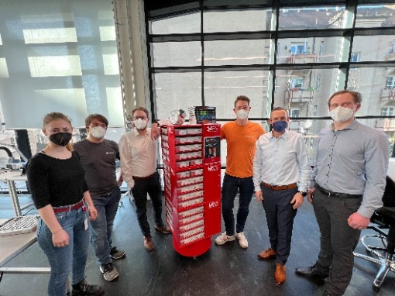  Fuente de la imagen: Würth Elektronik  Desde el UnternehmerTUM MakerSpace están encantados con los kits de diseño de Würth Elektronik: Anna Mühlbauer, estudiante de máster en ingeniería (1º por la izquierda), Johannes Walcher, experto júnior en electrónica e IoT (2º por la izquierda) y Florian Küster, Director general (3º por la derecha).  También en la imagen de Würth Elektronik eiSos: Matthias Wagner, especialista de servicio técnico - División de electromecánica (3º por la izquierda), Norbert Schmid, Director de ventas de componentes electromecánicos (2º por la derecha), Benedikt Haeckl, Vendedor Técnico (1º por la derecha). | 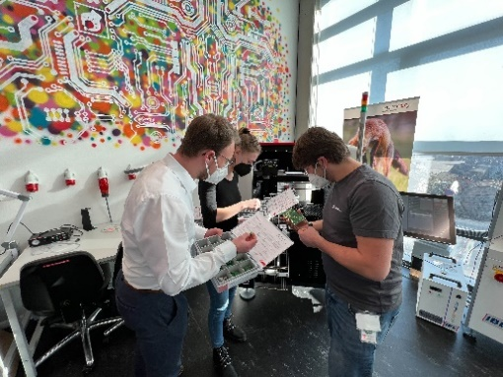  Fuente de la imagen: Würth Elektronik  Gracias a los kits de diseño de Würth Elektronik, los diseñadores del MakerSpace tienen todas las versiones de los componentes a su alcance.
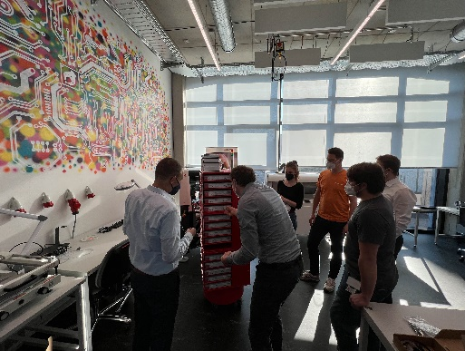Fuente de la imagen: Würth Elektronik  Toda un rack lleno de kits de diseño: componentes como bobinas o condensadores de Würth Elektronik siempre a mano para la implementación de prototipos. | 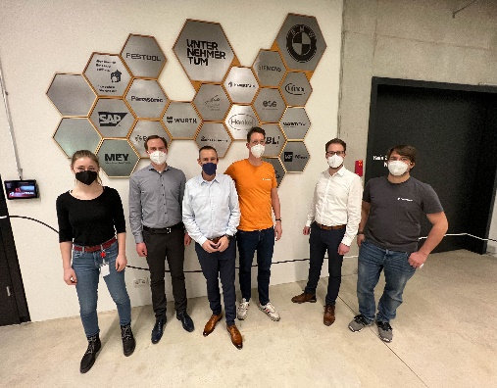  Fuente de la imagen: Würth Elektronik  Würth Elektronik ahora también tiene una placa en la pared de los socios del MakerSpace. (de izquierda a derecha) Anna Mühlbauer, estudiante de máster en ingeniería, UnternehmerTUM MakerSpace, Benedikt Haeckl, Vendedor Técnico en Würth Elektronik eiSos, Norbert Schmid, Director de ventas de componentes electromecánicos en Würth Elektronik eiSos, Florian Küster, Director general en UnternehmerTUM MakerSpace, Matthias Wagner, especialista de servicio técnico - División electromecánica en Würth Elektronik eiSos y Johannes Walcher, experto júnior en electrónica e IoT en UnternehmerTUM MakerSpace.

MakerSpace: un paraíso para inventores y mentes creativas
MakerSpace es un entorno de alta tecnología abierto al público que ofrece a las start-up’s, a los aficionados al bricolaje y a los diseñadores creativos acceso a máquinas, herramientas y software, así como a una comunidad para la mutua cooperación.
El taller se inauguró en 2015 como filial de UnternehmerTUM, el mayor centro para la innovación y start-up’s de Europa, y ofrece un lugar en el que las ideas e innovaciones pueden hacerse realidad en forma de prototipos y pequeños lotes de producción. Cuenta con diferentes ámbitos de trabajo, como talleres de maquinaria, para metal y madera, así como de procesamiento textil y eléctrico. Con las impresoras 3D, las cortadoras láser y las máquinas de corte por chorro de agua, se pueden producir nuevas figuras y formas procesando los diferentes materiales. Para el apoyo y la creación del networking, MakerSpace ofrece servicios de formación y consultoría, así como la organización de eventos.

MakerSpace cuenta con dos sedes: una con 1.500 m² en el Campus de Investigación de Garching y, desde 2021, con 1.200 m² en el vivero de empresas Munich Urban Colab, situado en el centro del distrito de innovación en Múnich.
Más información en https://maker-space.de/

Acerca del Grupo Würth Elektronik eiSos
El Grupo Würth Elektronik eiSos es un fabricante de componentes electrónicos y electromecánicos para la industria electrónica, que aporta soluciones electrónicas innovadoras con su liderazgo tecnológico. Würth Elektronik eiSos es uno de los mayores fabricantes europeos de componentes pasivos y opera en 50 países. Sus plantas de producción en Europa, Asia y América del Norte suministran productos a un creciente número de clientes en todo el mundo.
La gama de productos incluye componentes para EMC, inductores, transformadores, componentes de RF, varistores, condensadores, resistencias, cuarzos, osciladores, módulos de alimentación, transferencia de potencia inalámbrica, LED, sensores, conectores, elementos para fuentes de alimentación, interruptores, pulsadores, conexionado, portafusibles, así como soluciones para la transmisión inalámbrica de datos.
La clara vocación de servicio de la empresa se caracteriza por la disponibilidad de todos los componentes del catálogo en stock sin una cantidad mínima de pedido, muestras gratuitas, haciendo hincapié en el soporte técnico con las herramientas de selección proporcionado por el departamento técnico de ventas.
Würth Elektronik forma parte del Grupo Würth, líder del mercado mundial de la tecnología de montaje y fijación. La empresa emplea a 8000 trabajadores y generó una facturación de 1090 millones de euros en 2021.

Würth Elektronik: more than you expect!
Más información en www.we-online.com

Más información:  Würth Elektronik eiSos GmbH & Co. KG  Sarah Hurst  Max-Eyth-Strasse 1  74638 Waldenburg  Alemania  Tel.: +49 7942 945-5186  Correo electrónico:  sarah.hurst@we-online.de  www.we-online.com | Contacto para la prensa:  HighTech communications GmbH  Brigitte Basilio  Brunhamstrasse 21  80339 München  Alemania  Tel.: +49 89 500778-20  Fax: +49 89 500778-77  Correo electrónico: b.basilio@htcm.de  www.htcm.de

